Tarbjakaitse ja Tehnilise Järelvalve Amet 26.10.2022

Endla 10A, Tallinn

E-post: info@ttja.ee

**Hoonestusloa taotlus avaliku veekogu koormamiseks vesiviljelusrajatistega avamere kalakasvatuse katsetootmise rajamise eesmärgil**

Eesti Sinitaristu OÜ (registrikood 16059875) esitas 20.10.2020 Tarbijakaitse ja Tehnilise Järelevalve Ametile veeseaduse § 218 alusel hoonestusloa taotluse avaliku veekogu koormamiseks vesiviljelusrajatistega avamere kalakasvatuse rajamise eesmärgil.

Käesolevaga esitab Eesti Sinitaristu OÜ hoonestusloa taotluse samale alale nagu 20.10.2020 Hiiumaa rannikuvette Tareste lahte kalakasvatuse rajamiseks ja arendamiseks esitatud taotlusel (kaardid ja koordinaadid lisatud taotlusele), kuid praeguse taotluse eesmärk on saada hoonestusluba kavandatava kalakasvatuse puhul katsetootmiseks. Pilootprojektina soovitakse väiksemas mahus katsetada kalakasvatusrajatiste vastupidavust talvisel perioodil, kus merd võib katta jää ning valitsevad keerulised ilmastikutingimused.

Taotlus on koostatud vastavalt Ehitusseadustiku §1133 sätestatud nõuetele.

Taotlusele on lisatud planeeritud kalakasvatuse asukohaplaan, mõõdud, koordinaadid ning teised Ehitusseadustikus nõutud avaliku veekogu ehitisega koormamise seisukohast olulised andmed. Planeeritav avamere kalakasvatus ei ole keskkonnamõju hindamise kohustuslikkusega objekt keskkonnamõju hindamise ja keskkonnajuhtimissüsteemi seaduse mõistes, kuna kalakasvatuse rajamine ei kuulu eelpoolnimetatud eeldatavalt olulise keskkonnamõjuga tegevuste hulka. Planeeritud kalakasvatuse puhul tuleb loa andjal kaaluda KMH läbiviimise vajalikkust. Vastavalt Vabariigi valitsuse 29.08.2005. a määruse nr 224: “Tegevusvaldkondade, mille korral tuleb anda keskkonnamõju hindamise vajalikkuse eelhinnang, täpsustatud loetelu” § 9 p 10 tuleb KMH eelhinnang anda, kui planeeritakse aastas vähemalt 200 tonni sööta kasutava intensiivkalakasvatuse rajamist. Eesti Sinitaristu OÜ planeerib antud juhul avamere kalakasvatust, mis kasutab aastas alla 200 tonni sööta.

1. **Üldinfo**
   1. **Arendaja taust**

Eesti Sinitaristu OÜ (registrikood: 16059875) on Eesti kapitalil põhinev vesiviljelusettevõte, mis peamiselt tegeleb vikerforelli (Oncorhyncus mykiss) tootmisega inimtoiduks. Tegemist on alustava ettevõttega, mis on suunatud uute töökohtade loomisele ning uue ettevõtlusvaldkonna arendamisega, milleks on merevesiviljelus.

OÜ Sinitaristu omanikud on Direct Consulting ja Nordic Trout.

Direct Consulting AS ettevõte on registreeritud Nasdaq CSD SE-s. Ettevõte on Eesti kapitalil põhinev aktsiaselts, mis loodi 1999. a. AS Direct Consulting on emafirma, asukohaga Tallinnas, mille põhitegevuseks on kinnisvara haldus, sadamateenuste osutamine ning temale kuuluvate tütar- ja sidusettevõtjate töö koordineerimine. Kontserni kuulub 7 tütarettevõtet ja 11 sidusettevõtet, mille põhitegevus on seotud kalanduse ja kinnisvaraarendusega. Tütarettevõte AS Hiiu Kalur asub Hiiumaal ja selle põhitegevuseks on räime ja kilu püük Läänemerest, laevade remont ja püüniste ehitus ja remont. Teise tütarettevõtte, AS Veere Sadam, põhitegevus toimub Saaremaal, kus firma osutab sadamateenuseid kala- ja kaubalaevadele. Kuus tütarettevõtet: OÜ Ülemiste Ärimaja, OÜ Tallinna Lihatööstus, OÜ Halduslahendused, OÜ Tigerfish Assets, OÜ Vesilahendused, Subholding OÜ, asuvad Tallinnas ja tegelevad erinevate kinnisvara arendus- ja haldusprojektidega.

AS´i Direct Consulting osanik ja juhatuse liige Toomas Kõuhkna, kes omab pikaajalist kogemust kalandussektoris, on seotud järgnevate merendusvaldkonnas tegutsevate ettevõtetega: Hiiu Kalur AS, Läätsa Kalatööstus AS, Veere Sadam AS, Soome Kala OÜ, Vähilakk OÜ, Tallinna Lihatööstus OÜ, Avamere Kalakasvatus OÜ, Kajax Fishexport AS. Lisaks on ta Eesti Kalaliidu nõukogu esimees ja Eesti Avamere Vesiviljelejate Ühistu asutajaliige ja nõukogu esimees.

Nordic Trout Ab on Soome kalakasvatus ettevõtte, mille tegevjuht on Boris Alf-Håkan Romar. Nordic Trouti omanik on perekond Hukkanen, kes tegeleb kalakasvatusega Soomes ja Rootsis, kasvatades aastas kokku 9000 tonni eluskala. Ettevõtte käive on 55 miljonit Eurot aastas, ettevõttes töötab 100 töötajat ning ettevõte omab kalakasvatuses 30 aastast kogemust.

Nii Boris Alf-Håkan Romar kui ka Toomas Kõuhkna on mõlemad Eesti Sinitaristu OÜ juhatuse liikmed.

* 1. **Sotsiaalmajanduslik mõju**

Arendaja eesmärk on oma tegevusega säästvalt kasutada bioloogilisi ressursse, toiduga kindlustatus kalatoodete pakkumise kaudu, säästev sinise majanduse arendamine ning ohutu ja puhas meri. Sotsiaalmajanduslike huvide arendamine: säästev sinine majandus aitab kasutada olemasolevat ressurssi kauem ja rohkem, samamoodi suurendab see investeeringuid Eesti majandusse, seeläbi tõuseb majanduskasv ja tööhõive, see omakorda edendab teadus- ja arendustegevust. Vesiviljelusega tegelemine toetab Eesti riigi toiduga kindlustatust ja elanike varustamist toiduainetega. Kahjuks impordib täna Euroopa Liit rohkem kui 60% oma kalapüügitoodete tarnest ja on seetõttu suures sõltuvuses kolmandatest riikidest. Vesiviljelusega tegelemine parandab taskukohaste hindadega kättesaadava kalavalgu tarbimist märkimisväärselt ning võimaldab Eesti inimestel tarbida toiduks Eesti kala.

* 1. **Vajalikud load**

Avamere kalakasvatuse rajamiseks on arendajale teadaolevalt vajalik järgmiste tegevuslubade saamine:

* + 1. **Hoonestusluba** avalikus kasutuses oleva veekogu koormamiseks. Hoonestusluba on vajalik, kuna soovitakse meres kalakasvatamiseks mõeldud sumpa ankurdada merepõhja ehk siis tegemist saab olema põhjaga püsivalt ühendatud ehitisega. Loa väljastab Tarbjakaitse ja Tehnilise Järelvalve Amet.
    2. **Vee erikasutusluba** – seda väljastab Keskkonnaamet. Olenevalt vee erikasutusliigist, on loa menetlemisse kaasatud ka Keskkonnaministeerium ja kohalik omavalitsus.
    3. **Kasutusluba -** igale ehitisele tuleb enne kasutamisele võtmist taotleda kasutusluba. Kasutusloa väljaandjaks on Tarbjakaitse ja Tehnilise Järelvalve Amet.
    4. **Kalapüügiluba -** kui vikerforelli kui võõrliigi väljapääsemise detekteerimiseks paigutatakse sumpade piirkonda kalavõrgud (nö testvõrgud), tuleb taotleda kalapüügiluba.

1. **Ehitise kasutamise otstarve**

Hiiu maakonnaga piirneval merealal selle jaoks eraldi välja toodud potentsiaalsele vesiviljeluse alale PV1 on arendaja planeerinud paigaldada kalasumbad, et arendada Eestis merevesiviljelust.

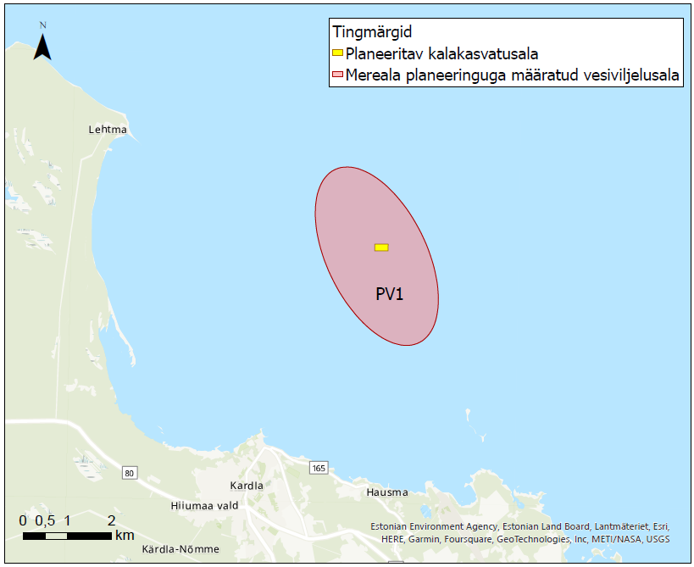

**Joonis 1. Eesti Sinitaristu OÜ poolt taotletav ala Hiiu mereala planeeringu vesiviljelusalal PV1.**

Kavandatava kalakasvatuse näidis on nähtav joonisel 2.

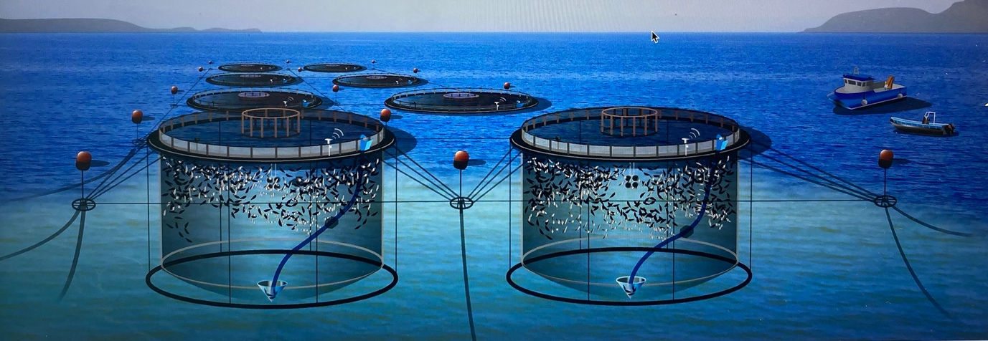

**Joonis 2. Avamere kasvatuse näide (allikas:** [**http://infofish.org/v3/index.php/what-we-do/technical-advisory**](http://infofish.org/v3/index.php/what-we-do/technical-advisory)**)**

Kalakasvatuses on kavas kasutada kuni kuute sumpa, mida on võimalik talviseks perioodiks jääkatte esinemise korral uputada ning kevadel õhku täis lastes taas üles tõsta, et hinnata sumpade vastupidavust jääoludele, hoovustele ja erinevatele ilmastikutingimustele. Samuti on plaanis jätta kalad talviseks perioodiks uputatud sumpadesse, et selgitada, kas nad jäävad antud tingimustes ellu.

1. **Ehitise maksimaalne kõrgus ja sügavus ning muud olulised tehnilised andmed**

Kalakasvatuse planeeritav suurus on 150 m x 300 m, kokku 45 000 m² ehk 4,5 hektarit ning sinna on kavandatud kuni kuus sumpa. Sumbad paigaldatakse võimalusel merepiirist kuni 7 meetri sügavusele ning ulatuvad üle merepiiri kuni 3 meetrit. Sumbad koosnevad ujuvatest pontoonidest, neid katavad linnuvõrgud, linnuvõrkude toetusraamid, sumba raamide ankurdamissüsteemid, poid ja signaaltuled ja -andurid. Sinna kompleksi kuuluvad veel söödapraamid ning kalalaevad.

Sumpade raami läbimõõt on orienteeruvalt 28 meetrit ja perimeeter orienteeruvalt 90 meetrit. Sellise mõõdu puhul on iga sumba kogupindala 615,5 m² ja vee alla jääva osa suurus 4308 m3, kui vee alla jääva osa suurus on 6-7 meetrit. Kasutusele võidakse võtta ka väiksemaid sumpasid.

Sump viiakse kasvatuskohta järgmiselt: sump kinnitatakse töölaeva taha ja pukseeritakse kasvatuspaika ja sügisel või talvel Lehtma sadamasse realiseerimisse.

Kalade maksimaalne tihedus sumbas on 21 kg/m3 kohta. Kavandatav aastane sööda kasutamise kogus on alla 200 tonni aastas. Kalade söötmine toimub vastava kas söödapraamiga või töölaevalt käsitsi toites, kasutades loodussõbralikku sööta. Söödapraamilt söötmine võimaldab täpselt doseerida sööda kogust, seeläbi vähendatakse koormust keskkonnale.

1. **Ehitiste arv koormataval alal ning ehitiste ehitisealune pindala**

Koormatavale alale paigutatakse kuni kuus ankrutega merepõhja kinnitatud sumpa. Ehitisealune pindala ehk sumpade alla jääva ala pindala on sumpade maksimaalse koguarvu järgi 3693 m². Sumpade veealuste osade maht: 25848,5 m3.

1. **Avaliku veekogu koormatava ala koordinaadid ja koormatava ala suurus ruutmeetrites**

**Tabel 1. Avaliku veekogu koormatava ala koordinaadid alal PV1**

|  |  |  |  |  |
| --- | --- | --- | --- | --- |
| **PV1** | **1** | **2** | **3** | **4** |
|  | X6546048,98  Y430827,87 | X6545898,98  Y430827,87 | X6545898,98  Y431127,87 | X6546048,98  Y431127,87 |

Kalakasvatuse planeeritav suurus alal PV1 on 150 m x 300 m, kokku 45 000m² ehk 4,5 hektarit.

1. **Selle uuringu kirjeldus, mida soovitakse enne hoonestusloa andmist teha**

Enne hoonestusloa andmist on loa andjal kohustus Keskkonnamõju hindamise ja keskkonnajuhtimissüsteemi seaduse § 6 lõige 2 kohaselt anda eelhinnang selle kohta, kas tegevustel on oluline keskkonnamõju või mitte. Meres sumpades kala kasvatamine on määratletav § 6 lõige 2 punktis 1 (kalamajandus) ja punktis 18 (vee erikasutus) märgitud tegevuste alla ning seetõttu tuleb otsustajal anda eelhinnang keskkonnamõjude olulisuse kohta.

Enne taotluse esitamist arendaja uuringuid läbi ei vii. Juhul kui samal vesiviljelusalal on veel arendajaid, siis on võimalus uuringuid läbi viia ühiselt ning seeläbi erinevate uuringutega seotud kulusid jaotada erinevate arendajate vahel lähtudes majanduslikust otstarbekusest.

1. **Hoonestusloa taotletav kestus**

Hoonestusluba taotletakse 10 aastaks. Hoonestusluba taotletakse katkevana, kui eespool nimetatud hoonestusluba antud perioodi jooksul väljastatakse.

1. **Kinnitus, et äriregistrile esitatud andmed äriühingu osanike ning tegelike kasusaajate kohta on täielikud ja tõesed**

Eesti Sinitaristu OÜ juhatus kinnitab oma allkirjaga käesoleval hoonestusloa taotlusel, et äriregistrile esitatud andmed äriühingu osanike ning tegelike kasusaajate kohta on täielikud ja tõesed.

1. **Teave nende finantsallikate kohta, millega plaanitakse rahastada hoonestusloa objektiks oleva ehitise valmimist ja hilisemat kasutamist**

Eesti Sinitaristu OÜ plaanib kalakasvatuse rajamist ja kasutamist rahastada omavahenditest.